ESCOLA MUNICIPAL DE EDUCAÇÃO BÁSICA ALFREDO GOMES.
DIRETORA: IVÂNIA NORA.
ASSESSORA PEDAGÓGICA: SIMONE ANDRÉA CARL.
ASSESSORA TÉCNICA ADM.: TANIA N. DE ÁVILA.
PROFESSORA: ELIANE KARVASKI
CATANDUVAS, 05 A 09 DE OUTUBRO– SC
ANO 2020 - TURMA 3º ANO

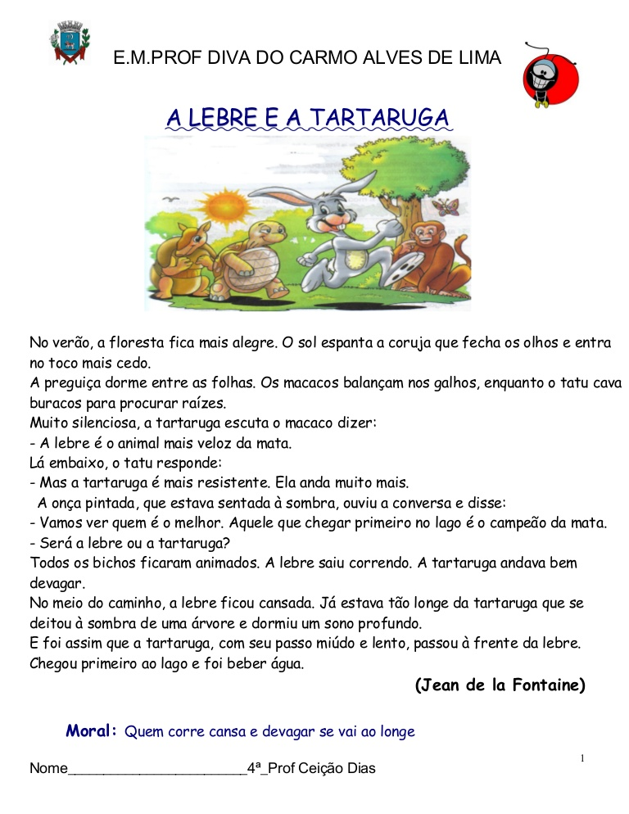
Leia a fábula em voz alta, depois conte a alguém de sua família.

Faça um desenho sobre a fábula, da parte que você mais gostou:

Interpretação de texto:

1- Responda:
a) Quais as personagens principais da fábula? _______________________________________
b) Que outras personagens aparecem na história? ___________________________________, _______________________________________,_____________________________________, _______________________________________,_____________________________________.
c) Retire do texto a frase que mostra onde a história acontece. __________________________________________________________________________________________________________________________________________________________
d) Escreva as características dadas aos personagens abaixo encontradas no 4º e 6º parágrafos do texto.
A lebre - _________________________________________________________________
A tartaruga - ______________________________________________________________

Leia com muita atenção o “Jornal Da Floresta” abaixo:

JORNAL DA FLORESTA
A lebre e a tartaruga apostaram uma corrida na floresta.
Todos os bichos estão animados.
Quem vai ser a campeã da mata?
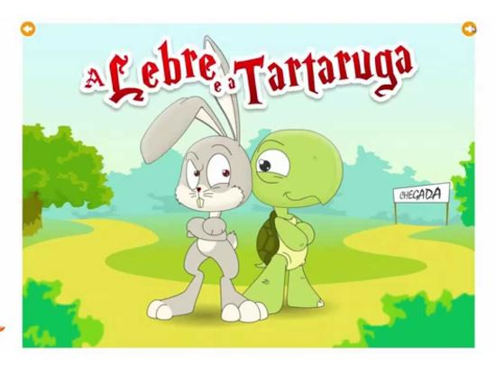
ATENÇÃO!
É HOJE!

Agora, responda:
- Como é o nome do Jornal?

( ) Jornal Da Mata.
( ) Jornal Da Vila.
( ) Jornal Da Bicharada.
( ) Jornal Da Floresta.

- Um jornal serve para vigiar, analisar, informar e entreter os seus leitores. De acordo com o Jornal Da Floresta, o que ele está informando?

( ) está informando que a lebre é a mais veloz.
( ) está informando sobre a corrida da lebre e a tartaruga.
( ) está informando sobre um perigo na floresta.
( ) está informando que a tartaruga é a mais resistente.

2-Agora, escolha dois personagens do texto “A lebre e a tartaruga” e escreva uma nova história de corrida na floresta, com um campeão no final. Quero que me envie fotos e um vídeo contando sua nova história. Estou muito curiosa para ouví-la.

Sons nasais: sílaba com- ão

3-Leia uma frase da fábula:

No verão, a floresta fica mais alegre.

- Encontre e pinte as palavras que terminam como verão.

E | L | I | V | E | R | Ã | O | A | N | E | K | A | R
C | Ã | O | X | I | R | M | Ã | O | Y | Ç | T | Ã | O
Z | E | R | C | A | M | P | E | Ã | O | G | J | I | P

- Escreva as palavras que você encontrou:

